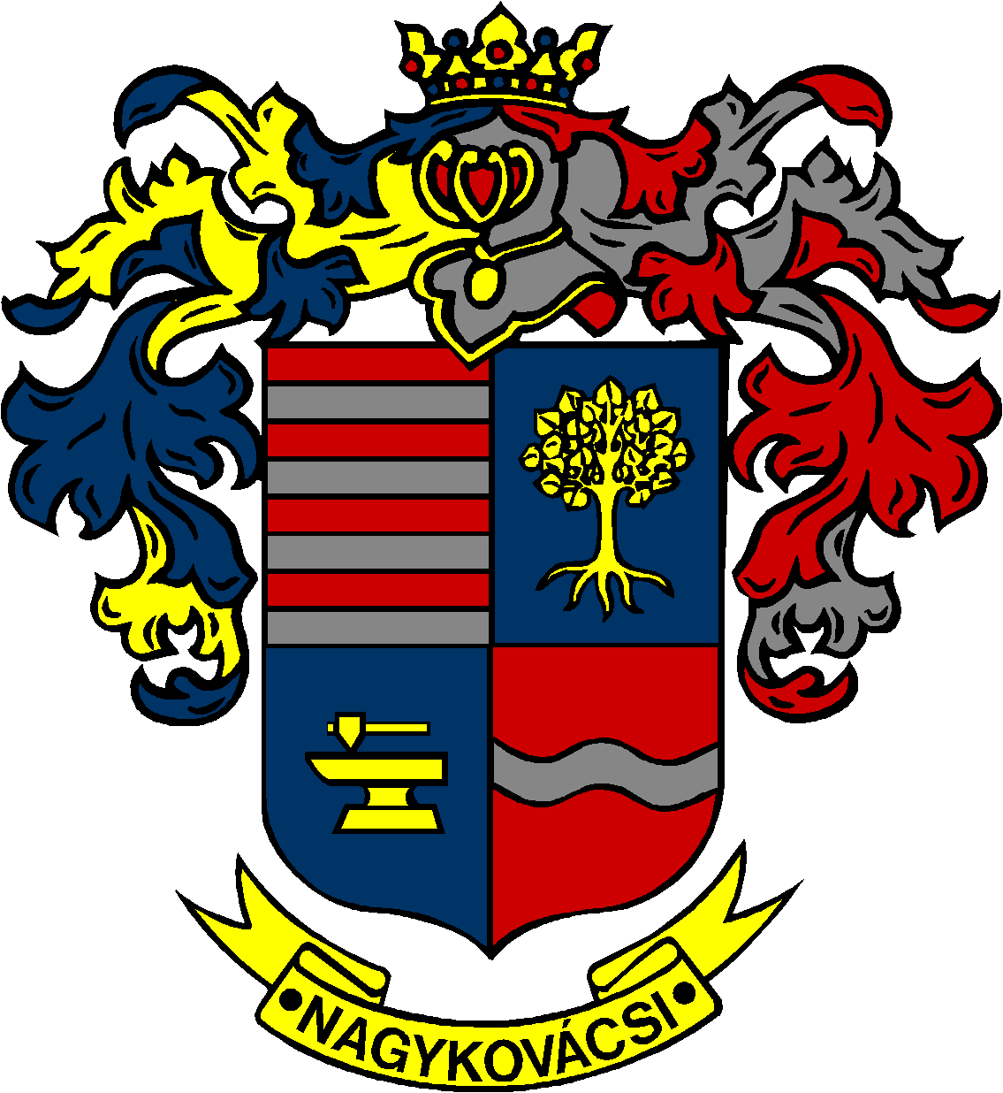

NAGYKOVÁCSI NAGYKÖZSÉG ÖNKORMÁNYZATA

ÜGYRENDI BIZOTTSÁG

ELNÖKE

MEGHÍVÓ
Nagykovácsi Nagyközség Önkormányzat
Ügyrendi bizottságának ülésére

Az ülés helye: Öregiskola Közösségi Ház és Könyvtár
Időpontja: 2022. december 12. (hétfő) 16 óra 30 perc

Napirend:
Nyílt ülés:
- Nagykovácsi Nagyközség Önkormányzata 2023. évi átmeneti gazdálkodásáról szóló rendelet megalkotása E – 123
Előterjesztő: Kiszelné Mohos Katalin polgármester
Előadó: Perlaki Zoltán osztályvezető
Tárgyalja: ÜB, PB

- Nagykovácsi Nagyközség Önkormányzata Képviselő-testületének Szervezeti- és Működési Szabályzatáról szóló 3/2022. (II. 21.) önkormányzati rendeletének módosítása E – 124
Előterjesztő: Kiszelné Mohos Katalin polgármester
Előadó: Grégerné Papp Ildikó jegyző
Tárgyalja: ÜB

- A Nagykovácsi Nagyközség Önkormányzatának tulajdonában álló közterületek használatának rendjéről szóló 2/2020. (II. 3.) önkormányzati rendelet felülvizsgálata E – 131
Előterjesztő: Kiszelné Mohos Katalin polgármester
Előadó: dr. Halmosi-Rokaj Odett aljegyző
Tárgyalja: ÜB, PB

- Döntés a Képviselő-testület 2023. évi munka- és üléstervéről E – 127
Előterjesztő: Kiszelné Mohos Katalin polgármester
Előadó: Grégerné Papp Ildikó jegyző
Tárgyalja: ÜB

Zárt ülés:
- Döntés az 1/4920-19/2022. ügyiratszámú határozat ellen benyújtott fellebbezésről E – 132
Előterjesztő: Grégerné Papp Ildikó jegyző
Előadó: Marlokné Karcag Renáta osztályvezető
Tárgyalja: ÜB

Nagykovácsi, 2022. december 8.

Tegzes Endre sk.
bizottsági elnök

